Кислородный концентратор Lauf G 800
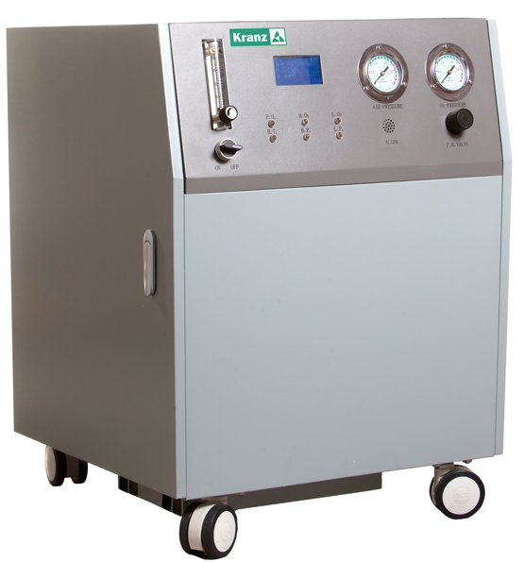
Бренд:
Kranz
Страна-производитель:
Китай

Полное описание
Подробнее о производителе
Концентратор кислорода и сжатого воздуха «Lauf 800» предназначен для обеспечения аппаратов искусственной вентиляции легких и наркозно-дыхательных аппаратов сжатым кислородом и воздухом.
Отличительной особенностью конструкции нового аппарата является способность обеспечения дыхательного оборудования сразу двумя медицинскими газами – кислородом (O2) и воздухом (Air). Такой подход позволяет более эргономично решить вопрос с расположением автономных источников медицинских газов. В обычной практике источников, как правило, два: компрессор (источник медицинского воздуха) и концентратор (источник медицинского кислорода). Использование концентратора «Lauf 800» позволит рациональнее использовать площадь помещений, уменьшить шумовое воздействие на окружающих, снизить энергопотребление. Использование одного источника газов позволит унифицировать газовые разъемы нескольких медицинских аппаратов. В некоторых случаях, позволит обеспечить одновременную работу нескольких дыхательных аппаратов.
Конструкцией аппарата предусматривается и наличие аспиратора небольшой мощности, предназначенного, прежде всего, для аспирации содержимого дыхательных путей.
Концентратор кислорода «Lauf 800» является достойной альтернативой традиционным источникам кислорода. Приобретает особую актуальность в клиниках, расположенных далеко от источников производства О₂, клиниках с небольшой коечной мощностью, отсутствием централизованной газовой разводки.

